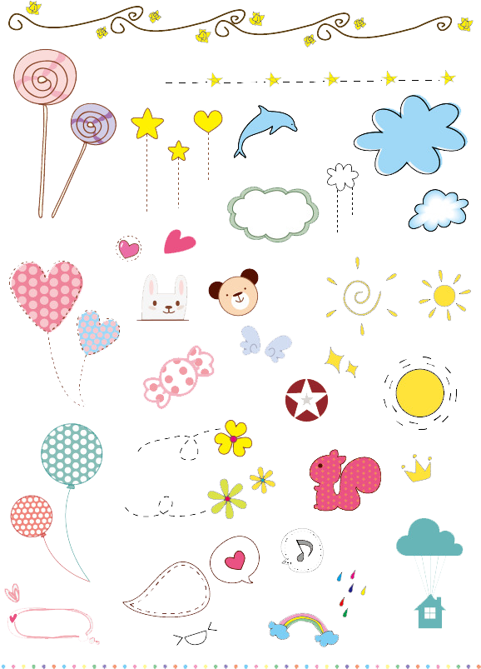

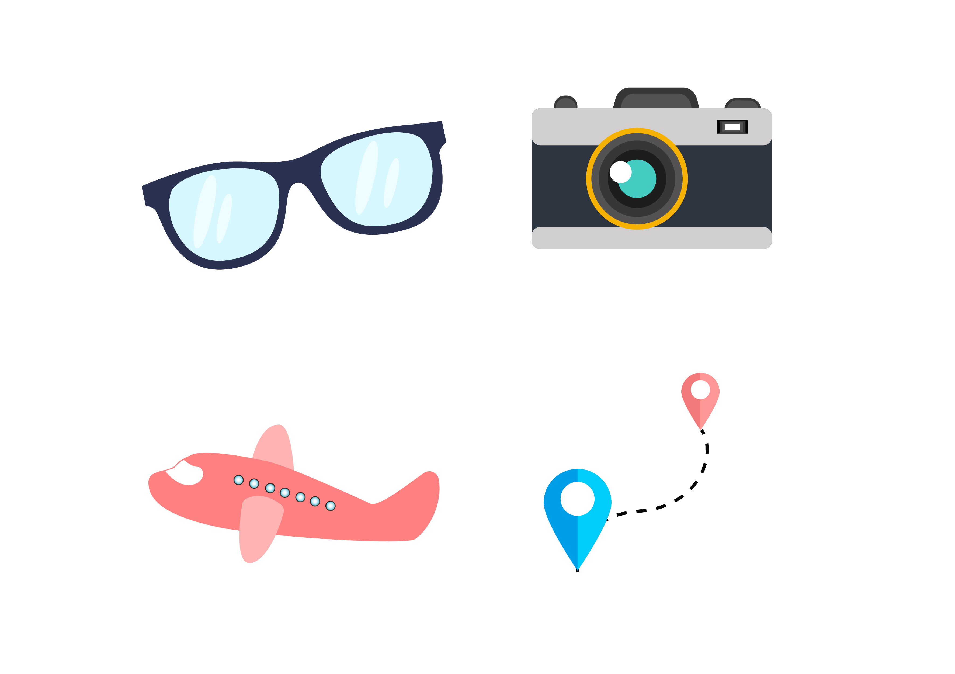

假·日
旅行攻略



- 出门一定要喷防晒霜，戴帽子
- 注意安全，防小偷，防色狼
- 保护文物，文明旅行
注意事项
预计费用：_______________
以学校为起点，根据游者的爱好选择目的地。自由选择出行方式规划出行。

出行方式选择（打√）：□公交、□驾车、□骑行、□步行

起点：学校 目的地(去哪个景点）：□、□、
□、□、□、□、□、□
旅游路线
- 7.喜欢花海的姐姐
- 8.喜欢园林风光的婶婶
- 5.好学爱历史的哥哥

- 6.信佛的爷爷奶奶

选择的任务
姓名：
- 1.十分喜欢陶艺的叔叔

- 2.热衷于徒步登高的小姨

- 4.喜欢醒狮，热爱运动的弟弟

- 3.喜欢古建筑的叔叔

